BANCO DE DADOS

Prof kennedy araujo – Quarta-feira 07:30 / 11:30 – <https://meet.google.com/cfx-mrkj-wex>

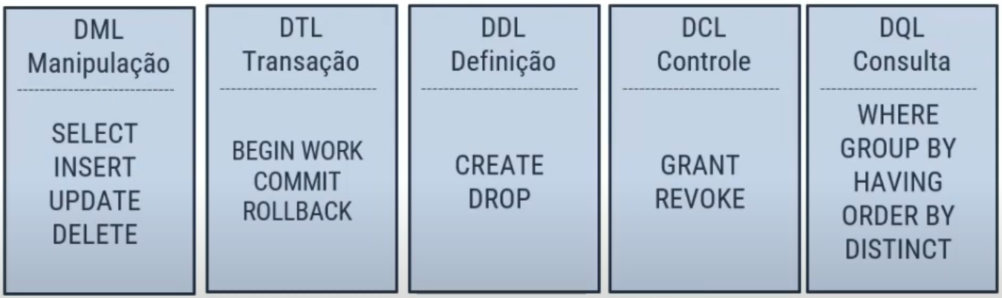

**SELECT**

**QUERY CORINGA**

SELECT * FROM <TABLE>

* Mudar nome da tabela

SELECT * FROM <TABLE> AS <NOVO_NOME_TABLE>

* Valores distintos

SELECT DISTINCT <COLUMN> FROM <TABLE>

* OPERADORES ARITMÉTICOS

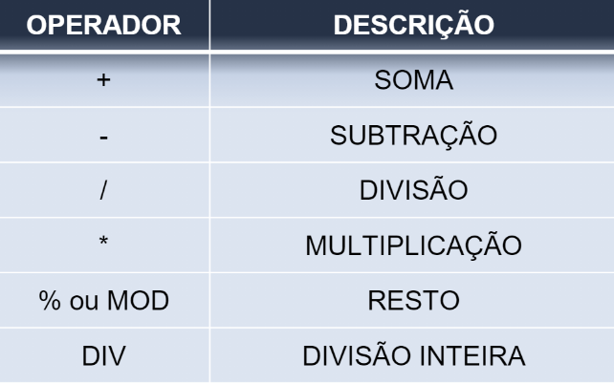

SELECT *, (SALARIO – (SALARIO * 0.1)) AS NovoSalario FROM EMPREGADO

(Quanto ficaria o salário de cada empregado tendo uma redução de 10% do valor)

**QUERIES ESPECIFICAS (WHERE)**

SELECT <COLUMN> FROM <TABLE> WHERE <COLUMN> = <RESTRIÇÃO>

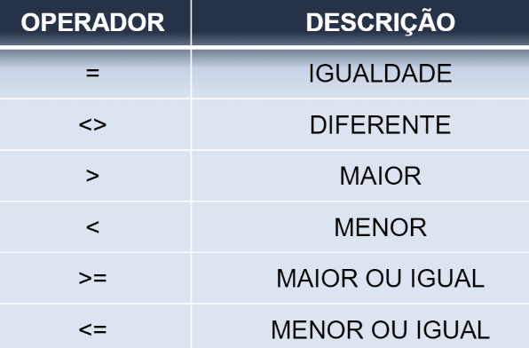

* CITAR QUEM NÃO ESTÁ NO WHERE (DIFERENTE)

SELECT NOME, SETOR FROM EMPREGADO WHERE SETOR <> ‘FINANCEIRO’

* MAIOR QUE/MENOR QUE

SELECT NOME, SETOR FROM EMPREGADO WHERE SALARIO > 2000

SELECT NOME, SETOR FROM EMPREGADO WHERE SALARIO < 2000

* OPERADORES LÓGICOS

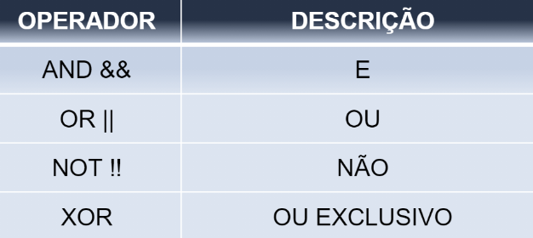

SELECT <COLUMN> FROM <TABLE> WHERE <CONDIÇÃO_1> OR <CONDIÇÃO_2>

SELECT <COLUMN> FROM <TABLE> WHERE <CONDIÇÃO_1> AND <CONDIÇÃO_2>

* OPERADORES

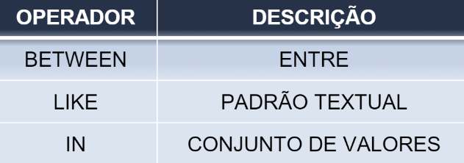

* OPERADOR “ENTRE”

SELECT <COLUMN> FROM <TABLE> WHERE <COLUMN> BETWEEN <VALOR1> OR <VALOR2>

SELECT * FROM funcionario WHERE salario BETWEEN 1000 and 2000

(seleciona os funcionários que tem o salario maior que 1000 e menor que 2000)

* OPERADOR DE TEXTO

SELECT <COLUMN> FROM <TABLE> WHERE <COLUMN> LIKE <TEXT>

SELECT * FROM funcionario WHERE nome LIKE ‘%texto’

% - Diversos caracteres anteriores/posteriores

_ - Apenas um caractere anterior/posterior

Se não tiver nada antes/depois significa que não há caracteres na sequencia/anterior.

* RESTRIÇÃO DE VALORES

SELECT <COLUMN> FROM <TABLE> WHERE <COLUMN> IN (VALOR1, VALOR2, VALOR3...)

O valor tem que ser igual a algum dos valores informados.

SELECT nome FROM empregados WHERE setor IN (“financeiro”, “administrativo”)

* ORDENAR POR

SELECT <COLUMN> FROM <TABLE> WHERE <CONDIÇÃO_1> ORDER BY <COLUMN> [ASC/DESC]

* LIMITADOR

EX: Listar os 3 empregados com menor salário.

SELECT nome FROM empregados ORDER BY salário ASC LIMIT 3;

EX 2: Listar o 2º funcionário que ganha melhor. (pular o 1 da lista)

SELECT NOME FROM EMPREGADO ORDER BY salário ASC LIMIT 1,1

* SOMATÓRIO

SELECT SUM( <COLUMN> ) FROM TABLE

* MÉDIA ARITMÉTICA

SELECT AVG( <COLUMN> ) FROM TABLE

**INSERT**

INSERT INTO <TABLE> (<COLUMN1>, <COLUMN2>, ...) VALUES (<RESULT1>, <RESULT2>, ...);

INSERT INTO empregado (nome, idade) VALUES (“guilherme”, 20);

Ou

INSERT INTO <TABLE> SET < COLUMN1> = <RESULT1>, < COLUMN2> = <RESULT2>, ... ;

INSERT INTO empregado SET nome = “guilherme, idade = 20;

**UPDATE**

UPDATE <TABLE> SET < COLUMN1> = <RESULT1> WHERE <CONDICAO1> = <CONDICAO1>;

UPDATE empregado SET salário = 2*salário WHERE setor = ‘financeiro’;

**DELETE**

DELETE FROM <TABLE> WHERE <CONDICAO>

DELETE FROM empregado WHERE nome = “guilherme”